**Figure4A：**

**IP:** **HA-Zbtb21-Zbtb14**

IP-Anti-HA（The following is a full-length blots）

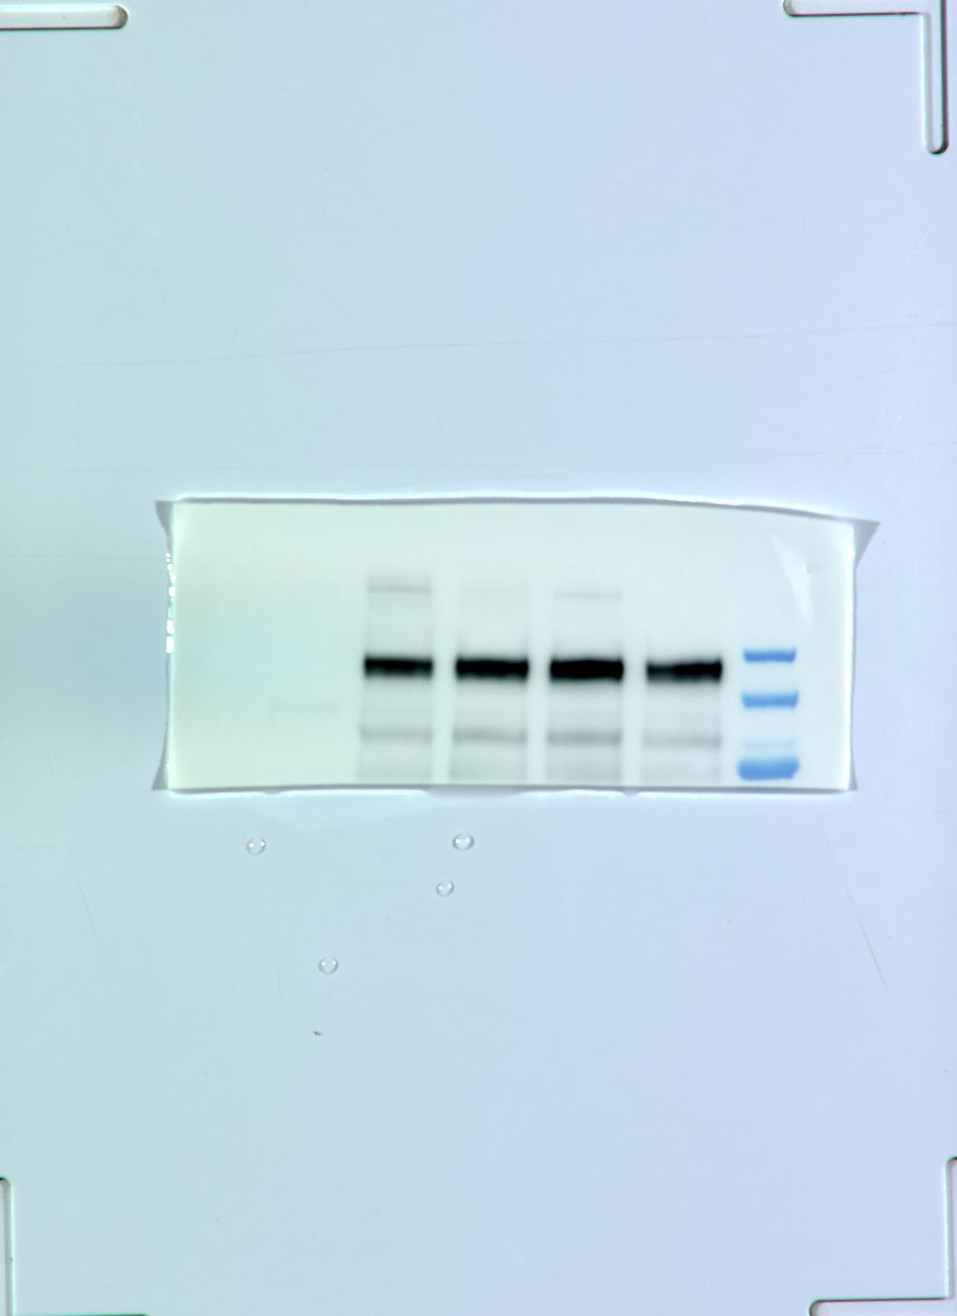

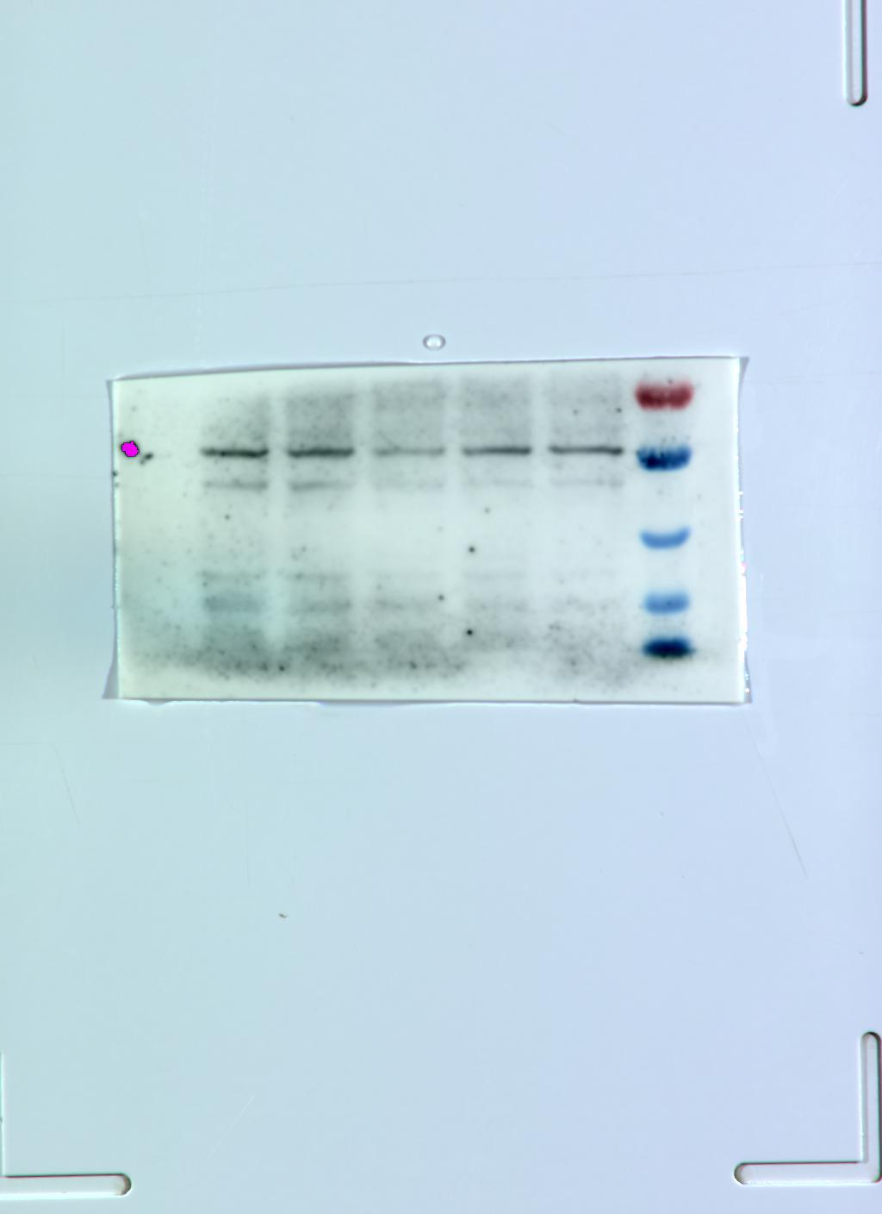

INPUT（The following is a full-length blots）

anti-HA

anti-flag

